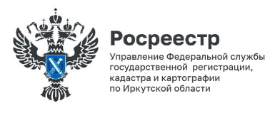
26 мая 2023 года

Границы населенных пунктов Слюдянского района внесены в ЕГРН

Границы всех населенных пунктов Слюдянского района уточнены и внесены в Реестр недвижимости.
Как сообщил заместитель начальника управления стратегического и инфраструктурного развития, главный архитектор Слюдянского муниципального района Алексей Витальевич Шехин, работы по уточнению границ населенных пунктов Слюдянского муниципального района проводились с 2017 года, и завершились в 2023 году установлением границ города Байкальск, и поселка Солзан.
По словам заместителя руководителя Управления Росреестра по Иркутской области Ларисы Михайловны Варфоломеевой, внесение границ имеет большое значение как для самих органов местного самоуправления и местных жителей, так и для инвесторов, ведь это дает возможность однозначно определить относится ли тот или иной участок к землям населенных пунктов или к землям иных категорий.
Особенно важное значение это имеет в связи с расположением этих территорий в пределах Центральной экологической зоны Байкальской природной территории и Прибайкальского национального парка.
«Иркутская область один из четырех регионов, участвующих в реализации принятой правительством России государственной программы по созданию Единой цифровой платформы "Национальная система пространственных данных". Один из этапов реализации госпрограммы наполнение ЕГРН достоверными и точными сведениями», - пояснила заместитель директора филиала ППК «Роскадастр» по Иркутской области Жанна Касаткина.
Сведения о границах населенных пунктов отображаются на общедоступной Публичной кадастровой карте pkk.rosreestr.ru.

Пресс-служба филиала ППК «Роскадастр» по Иркутской области

Пресс-служба Управления Росреестра по Иркутской области

